**Άσκηση 1** (μον. 2)

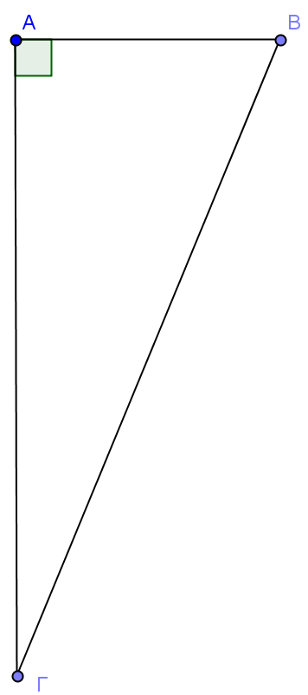Να υπολογίσετε το μήκος της πλευράς ΒΓ στο διπλανό σχήμα αν ΑΓ=12cm και ΑΒ=5cm.

**Άσκηση 2** (μον. 2,5)

Να χαρακτηρίσετε ΣΩΣΤΟ ή ΛΑΘΟΣ τις πιο κάτω προτάσεις, βάζοντας σε κύκλο τον αντίστοιχο χαρακτηρισμό:

|  |
| --- |
|  |
|  |
|  |
|  |
|  |

ΣΩΣΤΟ/ΛΑΘΟΣ

ΣΩΣΤΟ/ΛΑΘΟΣ

ΣΩΣΤΟ/ΛΑΘΟΣ

ΣΩΣΤΟ/ΛΑΘΟΣ   
  ΣΩΣΤΟ/ΛΑΘΟΣ

**Άσκηση 3** (μον. 2)

Ο Νίκος πέταξε τον χαρταετό αλλά πιάστηκε στην κορυφή του πασσάλου της ηλεκτρικής. Τότε χρησιμοποίησε σκάλα 8m , την τοποθέτησε σε απόσταση 3m από τη βάση του πασσάλου και μόλις που έφτασε τον χαρταετό. Να υπολογίσετε κατά προσέγγιση ακεραίου το ύψος του πασσάλου.

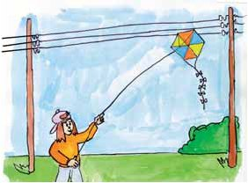

**Άσκηση 4** (μον. 2)

Να υπολογίσετε την τιμή των παραστάσεων

(α) 

(β) 

(γ) 

(δ) 

**Άσκηση 5** (μον. 1)

Να υπολογίσετε στην πλησιέστερη ακέραια μονάδα τους αριθμούς





**Άσκηση 6** (μον. 3)

Να υπολογίσετε το μήκος της ΑΒ.

**Δ**

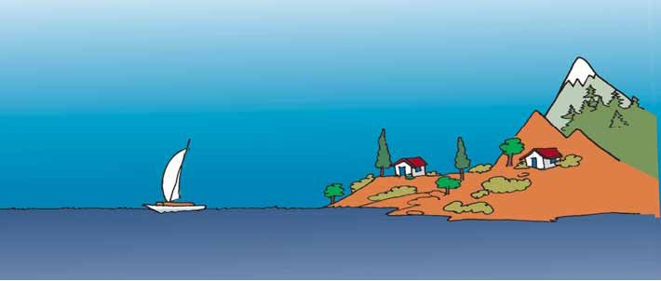

**20Km**

**13Km**

**12Km**

**Γ**

**Β**

**Α**

**Άσκηση 7** (μον. 2)

Να δείξετε ότι



**Άσκηση 8** (μον. 2)

Να τοποθετήσετε το κατάλληλο σύμβολο < , = , > στα πιο κάτω

(α)  (β) 

(γ) ….. 34 (δ) ….. 

**Άσκηση 9** (μον. 2)

(α) Στο τετραγωνισμένο χαρτί να κατασκευάσετε τετράγωνο με διαγώνιο 6μ.



(β) Να υπολογίσετε το εμβαδόν και την περίμετρο του.

**Άσκηση 10** (μον. 1,5)

Αν α=3 και β=4 να εξετάσετε κατά πόσο ο αριθμός  είναι ρητός ή άρρητος.